Минестерство образования и науки Российской Федерации

ФГБОУ ВО Ульяновский государственный технический университет

Кафедра «вычислительная техника»

Лабораторная работа №3

«Графический пользовательский интерфейс»

Выполнил студент

Группы ИВТАСбд-11

Долгов А. П.

Ульяновск, 2021

1. **Постановка задачи**

Требуется с помощью swing сделать окно и вывести в него узор из цифр, в виде двух перевёрнутых треугольников в соответсвии с задачей 7-го варианта. Программа должна быть реализована в двух вариантах: с использованием только while и с использованием только do while. Для каждой версии нужно построить блок-схему (ГСА). Написанный код должн соответствовать Java Code Conventions.

1. **Особенности реализации**

С помощью программы можно не только вывести узор, но и текст, введённый в специальное поле для ввода.

Блок-схема алгоритма(из-за размера она полностью не помещается. Можно просмотреть её по подробнее в pdf файле, который лежит в дериктории с лабараторной):

1. **Тестирование**

Выбрать метод работы программы (через while или do while) можно с помощью установки соответствующей галочки:

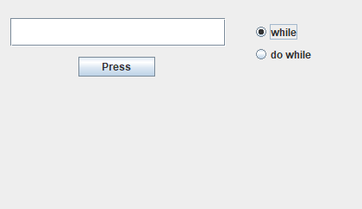

Если установить какую-нибудь галочку, например «while», и нажать на кнопку «Press», то выведится узор (с использованием while):

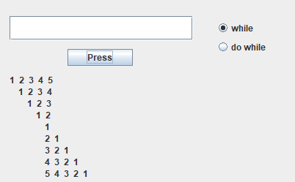

Если же ввести что-нибудь в поле для ввода над кнопкой, а затем нажать «Press», то вместо узора выведится введённый текст (а из поля ввода удалится):

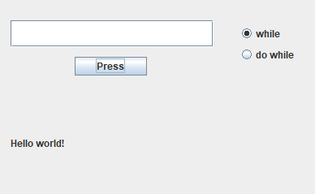

1. **Выводы о проделанной работе**

Программа протестирована и работает успешно. Она позволяет вывести узор или введённый текст. Так же её можно запустить в двух вариантах: с while и с do while.